**Отчет по физике на тему:**

**Шаровой резервуар**

Выполнили:

Сухов Владимир, Нафиков Айдар

ИТМО, 2022

Теоретическая часть

Для построения модели вычисления вытекшей жидкости из закрытого резервуара, важно вспомнить основные принципы гидростатики. Так как резервуар закрытый, после вытекания некоторого количество воды между верхней частью сосуда и плоскостью воды будет находиться вакуум, который остановит ток воды через узкое отверстие. Составим модель баланса сил, действующих на отверстие:

$$\left(Pin+ρgh\right)*S=Patm*S$$

Отсюда находим высоту уровня оставшейся воды в резервуаре и найдя её вычисляем объем вытекшей воды.

Практическая часть

import math  
import matplotlib.pyplot as plt  
import tkinter  
import time  
  
PI = math.pi  
g = 9.8067  
Patm = 101325 # атмосферное давление  
Row = 1000 # плотность воды  
x=[]  
y=[]  
Pin = 16000 # давление внутри резервуара  
  
# По основному уравнению гидростатики, при которой происходит баланс системы  
h = (Patm-Pin)/(Row * g)  
  
Vs = 600.0 # объем резервуара  
Dotv = 0.12 # d отверстия  
Sotv = PI*(Dotv/2)**2  
rshar = (3.0 * Vs / (4.0 * PI))**(1/3) # Радиус шара  
  
hout = 2*rshar - h # незаполненной части шара  
  
Vout = (PI * hout**2 ) * (rshar - (1/3) *hout)  
  
 # x.append(Pin)  
 # y.append(Vout)  
# print(Vout)  
#  
# plt.plot(x,y)  
# plt.xlabel("Давление внутри сосуда")  
# plt.ylabel("Объем вытекшей жидкости")  
# plt.show()  
  
  
  
Window_Width = 800  
Window_Height = 600  
tank_x = 400  
tank_y = 300  
Tank_Radius = 100  
  
otv_x = tank_x  
otv_y = tank_y + Tank_Radius  
otv_R = Dotv/2/rshar*Tank_Radius  
Tank_h = 200  
Tank_point_h = h/(2*rshar)*Tank_h  
print(Tank_point_h)  
pointline_r = math.sqrt(Tank_Radius**2 - abs(Tank_point_h - Tank_Radius)**2)  
pointline_y = tank_y + Tank_Radius - Tank_point_h  
  
  
Ball_min_movement = 5  
  
Refresh_Sec = 0.01  
  
  
def create_animation_window():  
 Window = tkinter.Tk()  
 Window.title("Ball Tank")  
  
 Window.geometry(f'{Window_Width}x{Window_Height}')  
 return Window  
  
  
def create_animation_canvas(Window):  
 canvas = tkinter.Canvas(Window)  
 canvas.configure(bg="White")  
 canvas.pack(fill="both", expand=True)  
 return canvas  
  
  
def animate_ball(Window, canvas, xinc, yinc):  
 line = canvas.create_line(tank_x - pointline_r,  
 pointline_y,  
 tank_x + Tank_Radius + 130,  
 pointline_y)  
 text = canvas.create_text(tank_x + Tank_Radius + 130,  
 pointline_y+10, text="Уровень воды в резервуаре",  
 font="Verdana 12",fill="black")  
 ball = canvas.create_oval(tank_x - Tank_Radius,  
 tank_y - Tank_Radius,  
 tank_x + Tank_Radius,  
 tank_y + Tank_Radius,  
 fill="White", outline="Black", width=2)  
 otv = canvas.create_oval(otv_x - otv_R,  
 otv_y - otv_R/2,  
 otv_x + otv_R,  
 otv_y + otv_R/2,  
 fill="Blue", outline="Black", width=1)  
  
 point_line = canvas.create_oval(tank_x - pointline_r,  
 pointline_y - pointline_r/4,  
 tank_x + pointline_r,  
 pointline_y + pointline_r/4,  
 fill="Blue", outline="Black", width=1)  
 while True:  
 canvas.coords(text)  
 canvas.coords(ball)  
 canvas.coords(otv)  
 canvas.coords(point_line)  
 canvas.coords(line)  
 Window.update()  
 time.sleep(Refresh_Sec)  
 ball_pos = canvas.coords(ball)  
  
  
  
  
Animation_Window = create_animation_window()  
Animation_canvas = create_animation_canvas(Animation_Window)  
animate_ball(Animation_Window, Animation_canvas, Ball_min_movement, Ball_min_movement)

Графики и визуализация модели:

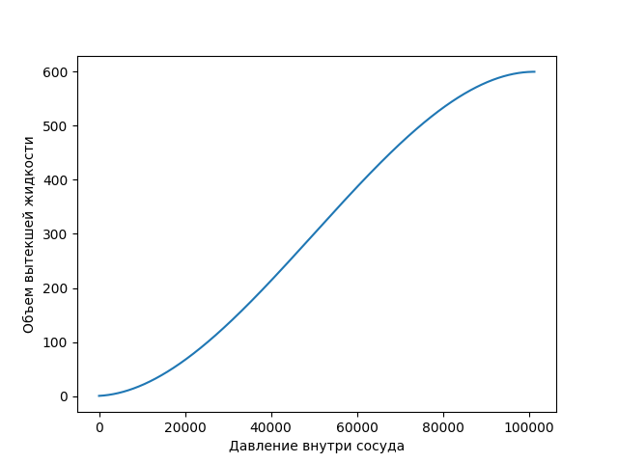

Пример визуализации при входных данных(Pin = 16000 Па)

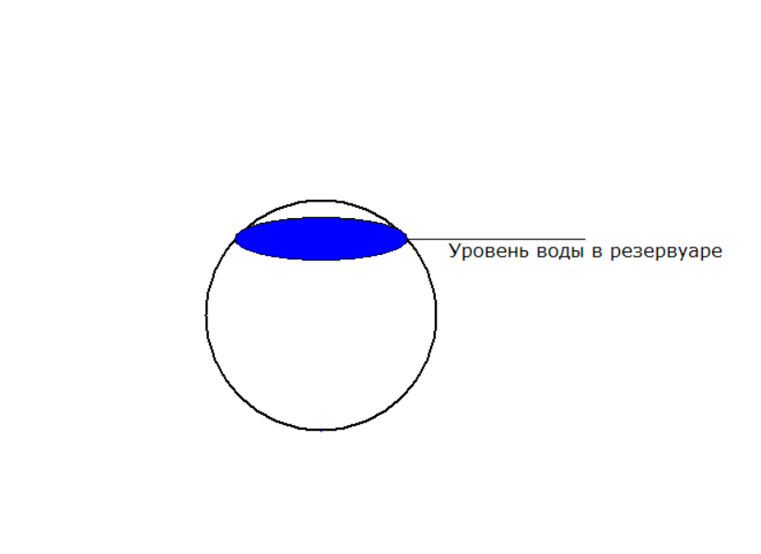

Вывод:

Мы построили теоретическую и практическую модель решения задачи на нахождения вытекшего объема воды в закрытом шаровом резервуаре. Реализовали визуализацию и построили график зависимости объема вытекшей воды от давления внутри шарового резервуара.